INDICAÇÃO N.º 003/2020

AUTOR: LEONILDO RODRIGUES DE JESUS PARTIDO: PRB

ASSUNTO: Indica uma caçamba de terra para que possa ser espalhada na Rua Ametista (casa popular) segunda rua das casinhas, sentido Nova Brasilândia.

O Vereador que a presente subscreve, em conformidade com o disposto no art. 116 e 117 do Regimento Interno desta Casa, indica ao Excelentíssimo Senhor CORNÉLIO DUARTE DE CARVALHO, Prefeito Municipal de São Miguel do Guaporé – RO, a necessidade acima descrita.

J U S T I F I C A T I V A:

Esta INDICAÇÃO se faz necessária, pois, no referido local há uma vala enorme, onde está prejudicando o acesso da população em suas residências, podendo causar até mesmo acidentes.
Assim sendo, solicitamos e aguardamos as devidas providências.

Sala das Sessões, 03 de Janeiro de 2020.

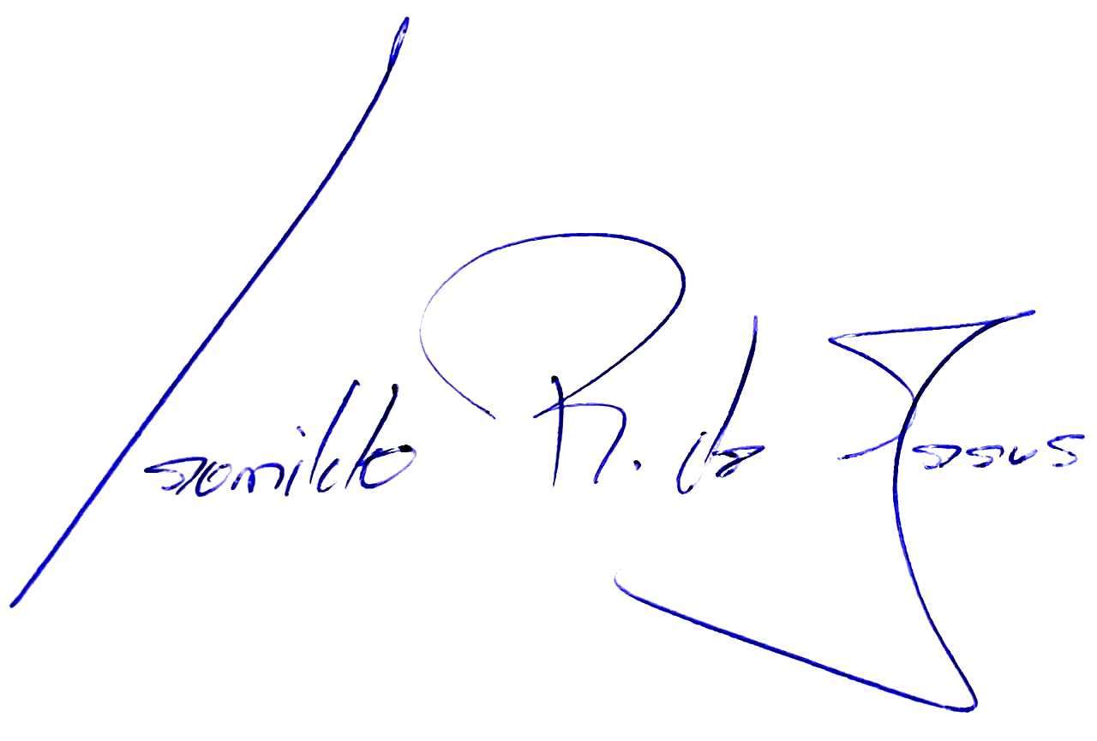

Leonildo Rodrigues de Jesus
PRB
Vereador/Autor

